ТЕХНОЛОГИЧЕСКАЯ КАРТА УРОКА
5 класс Дата:21.04.2020
Предмет: математика
Ф.И.О. учителя Козуб Т.И
Тема урока Контрольный тест: Умножение и деление десятичных дробей (1-й из 1 ч.)
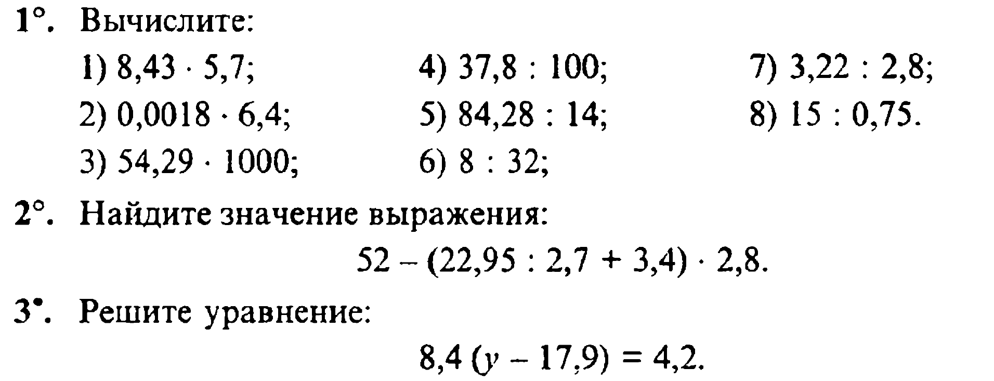
- Сфотографировать (отсканировать) выполненное задание в тетради.
- Сохранить в виде файла (имя файла - Ваша фамилия, расширение - PDF, JPEG или JPG).
- СРОК ВЫПОЛНЕНИЯ
- Дата 21 апреля 2020 года
- Время 10.00
- АДРЕС ДЛЯ ОБРАТНОЙ СВЯЗИ:
WhatsAp89883189558
WhatsAp89615307599
Дорогие ребята, у вас всё получится, удачи!

